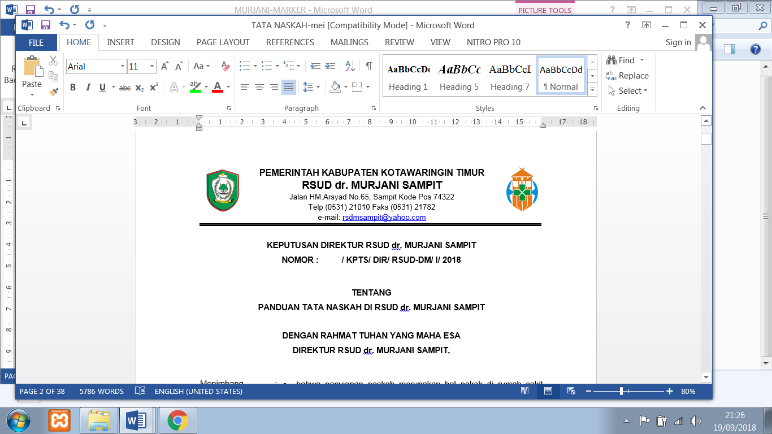

**KEPUTUSAN DIREKTUR RSUD dr. MURJANI SAMPIT**

**NOMOR : 002/ KPTS/ DIR/ P05/ RSUD-DM / I / 2018**

**TENTANG**

**PANDUAN**

**PENGINTEGRASIAN DAN KOORDINASI AKTIVITAS ASUHAN PASIEN**

**PADA RSUD dr. MURJANI SAMPIT**

**DENGAN RAHMAT TUHAN YANG MAHA ESA**

**DIREKTUR RUMAH SAKIT UMUM DAERAH dr. MURJANI**

|  |  |  |
| --- | --- | --- |
| MENIMBANG | : | 1. Bahwa dalam upaya meningkatkan mutu pelayanan RS maka diperlukan penyelenggaraan pelayanan mengenai pengintegrasian dan koordinasi aktivitas asuhan pasien 2. Bahwa agar pengintegrasian dan koordinasi aktivitas asuhan pasien RS dapat terlaksana dengan baik , perlu disusun Panduan sebagai landasan bagi penyelenggaraan pengintegrasian dan koordinasi aktivitas asuhan pasien RS 3. Bahwa sesuai dengan butir 1 dan butir 2 diatas perlu ditetapkan dengan keputusan direktur |
| M MENGINGAT | : | 1. UU no 36 tahun 2009 tentang Kesehatan 2. UU no 44 tahun 2009 tentang Rumah Sakit 3. Peraturan Mentri Kesehatan RI no 1438/MENKES/PER/XI/2010 tentang Standar Pelayanan Kedokteran 4. Peraturan Mentri Kesehatan RI no 012/MENKES/III/2012 tentang Akreditasi Rumah Sakit 5. Peraturan Mentri Kesehatan RI no 269/MENKES/III/2008 tentang Rekam Medis |

**MEMUTUSKAN**

|  |  |
| --- | --- |
| **MENETAPKAN** : | |
| **KESATU**  **KEDUA**  **KETIGA**  **KEEMPAT** | * Pemberlakuan Panduan Pengintregrasian dan Koordinasi Aktivitas Asuhan Pasien di Rumah Sakit Umum Daerah Dr. Murjani Sampit. * Panduan Pengintregrasian dan Koordinasi Aktivitas Asuhan Pasien sebagaimana terinci dalam Lampiran keputusan ini. * Keputusan ini berlaku selama tiga tahun dan dievaluasi setiap satu tahun. * Apabila dikemudian hari ditemukan kelemahan dalam penerbitan Peraturan Direktur ini maka akan disempurnakan lebih lanjut |

Ditetap di : Sampit

****Pada Tanggal : 2 Januari 2018

****DIREKTUR RSUD dr. MURJANI

**dr. DENNY MUDA PERDANA, Sp. Rad**

Pembina Utama Muda

NIP. 19621121 199610 1 001

Tembusan Yth:

* + 1. Ketua Komite
    2. Kepala Instalasi/ Bagian/ Bidang
    3. Arsip